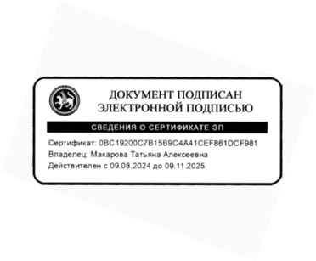
Календарный план спортивно - массовых мероприятий
на 2025-2026 учебный год.
№ | Мероприятия | Место проведения | Сроки | Ответственные
1 | Соревнования по футболу среди юношей 5-11 кл. | Стадион | Сентябрь | Идрисов Ф.Ф.
2 | Сдачи физкультурно спортивного комплекса ГТО (осенняя сессия) | Спорт зал  Стадион | Сентябрь  Октябрь | Идрисов Ф.Ф.
3 | Соревнования по шахматам среди 5-11 кл. | Спорт зал | Октябрь | Марусина Л.Г.
4 | Осенний праздник здоровья. Легкоатлетический кросс «Золотая осень» | Питомник | Сентябрь | Идрисов Ф.Ф.  Классные руководители
5 | Соревнования по теннису среди 5-11 кл. | Спорт зал | Ноябрь | Идрисов Ф.Ф.
6 | Соревнования по бадминтону среди 2-5 и 5-11 кл. | Спорт зал | Декабрь | Идрисов Ф.Ф.  Кл. руководители
7 | Соревнования по волейболу среди 7-11 кл. | Спорт зал | Ноябрь | Идрисов Ф.Ф.
8 | Соревнования по баскетболу среди 7-11 кл. | Спорт зал | Декабрь | Идрисов Ф.Ф.
9 | Соревнования по пионерболу среди 2-6 кл на призы деда мороза. | Спорт зал | Декабрь | Идрисов Ф.Ф.
10 | Веселые старты среди 1-4 кл. | Спорт зал | Январь | Идрисов Ф.Ф.  Кл.руководители
11 | Сдачи физкультурно спортивного комплекса ГТО (зимняя сессия) | Спорт зал  Лыжная трасса | Январь  Февраль | Идрисов Ф.Ф.
12 | Месячник гражданско-патриотического воспитания | Спорт зал | Февраль | Идрисов Ф.Ф.  Тагирова Г.А.
13 | Соревнования по лыжным гонкам среди 5-11 кл. | Лыжная трасса | Январь | Идрисов Ф.Ф.
14 | Соревнования по лыжной эстафете среди 8-11 кл. | Лыжная трасса | Февраль | Идрисов Ф.Ф.
16 | «Папа мама и Я спортивная семья» | Спорт зал | Апрель | Идрисов Ф.Ф.  Кл.руководители
17 | Сдачи физкультурно спортивного комплекса ГТО (весенняя сессия) | Спорт зал  Стадион | Апрель  Май | Идрисов Ф.Ф.

